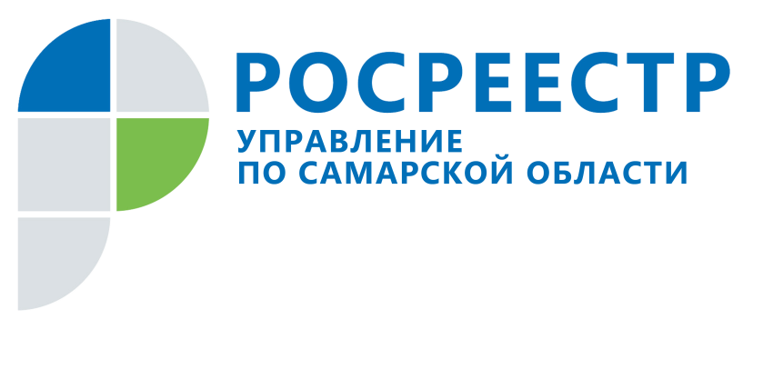
АНОНС
07 мая 2019
Прямая линия на тему оспаривания кадастровой стоимости
16 мая с 10.00 до 11.00 Управление Росреестра по Самарской области проведет «прямую линию», в ходе которой можно узнать о том, что такое кадастровая стоимость объектов недвижимого имущества и о ее применении, об актуальном состоянии государственной кадастровой оценки в Самарской области, а также о порядке оспаривания кадастровой стоимости объектов недвижимого имущества.
Звоните и задавайте вопросы по телефону (846) 33-22-555.

Контакты для СМИ:
Ольга Никитина, помощник руководителя Управления Росреестра
(846) 33-22-555, 8 927 690 73 51, pr.samara@mail.ru

